1. **功能頁面背景資料**

|  |  |  |
| --- | --- | --- |
| 功能頁面名稱 | 投標預算建置編修 | |
| 頁面檔名 | BidBudgetEdit.aspx | |
| 隸屬模組 | 投標預算模組 | |
| 原頁面 | 業主標單建置 | BidItemEdit.aspx |
| 投標預算數量校核 | BidBudgetQEdit.aspx |
| 投標預算單價填列 | BidBudgetPEdit.aspx |
| 投標預算匯出 | BidBudgetOutput.aspx |

1. **使用者介面(UI)及操作流程說明**
   1. **PageLoad**

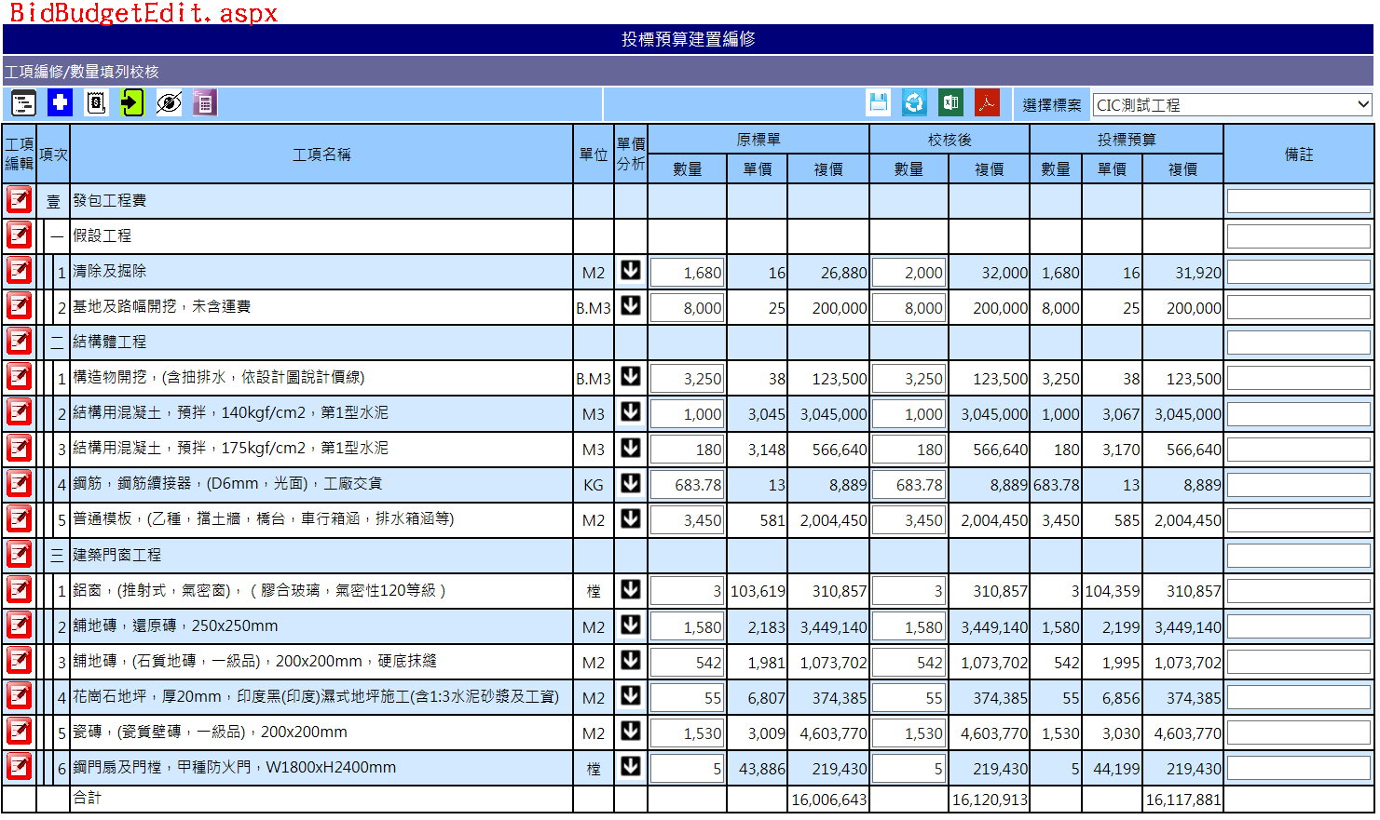

1. 此功能頁面將有關投標預算編輯的部分，原本散落在不同頁面的整合在此
2. 頁面載入相關欄位等同原投預6(BidBudgetOutput.aspx)，Select From Bid_WBS Where BID= Session("BID")，不過原標單數量及校核後數量欄位改為TextBox元件顯示
3. 各按鈕功能以下分述
   1. **標案選擇▼.SelectedChange**
4. Session("BID")=標案選擇▼.SelectedValue
5. 重新載入投標預算(Select From Bid_WBS Where BID= Session("BID"))
   1. 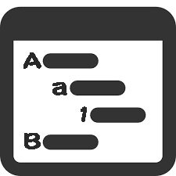**(階層及編號設定).Click**

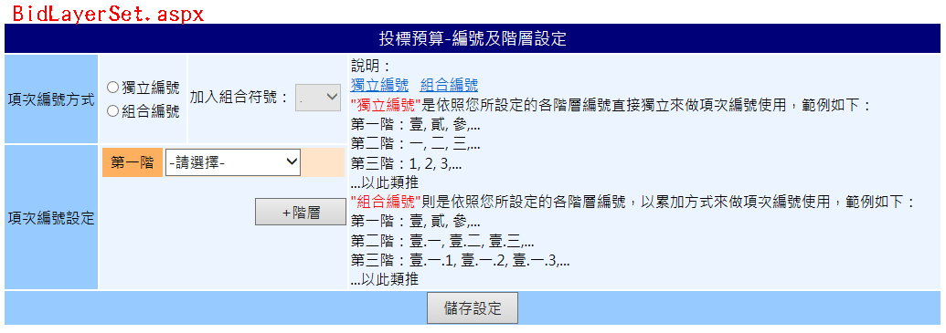

1. 點選切換至BidLaterSet.aspx
2. 內容及功能等同於原投預3(BidItemEdit.aspx)上方階層及編號設定面板
3. 儲存設定.Click：原有資料庫動作(Update BidM0)後再切換回BidBudgetEdit.aspx
   1. **(新增工項).Click**

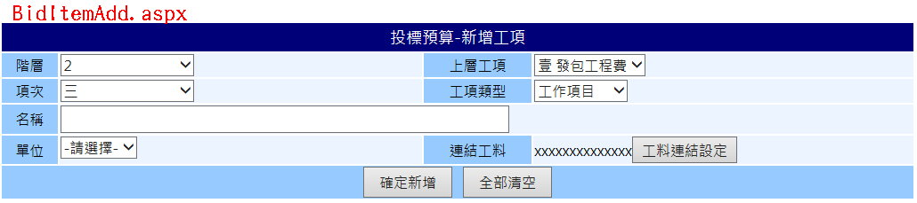

1. 點選切換至BidItemAdd.aspx
2. 內容及功能等同於原投預3(BidItemEdit.aspx)上方新增工項面板
3. If 工項類型▼.SelectedItem.Text="工作項目"，工料連結設定.Enabled=True，Else工料連結設定.Enabled=False
4. 儲存設定.Click：原有資料庫動作(Insert Into Bid_WBS)後再切換回BidBudgetEdit.aspx
   * 1. **工料連結設定.Click**

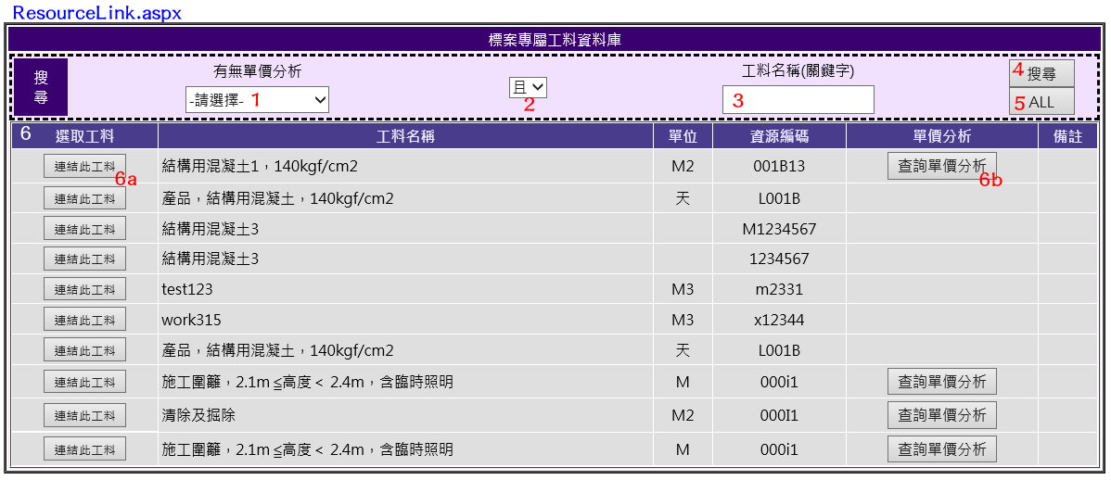

1. 點選開啟ResourceLink.aspx(開新視窗)
2. 內容及功能等同於原投預3(BidItemEdit.aspx)工料連結設定
3. 連結後自動關閉視窗，並將連結之工料名稱顯示於BidItemAdd.aspx之連結工料.Text
   1. **(前往單價填列).Click**

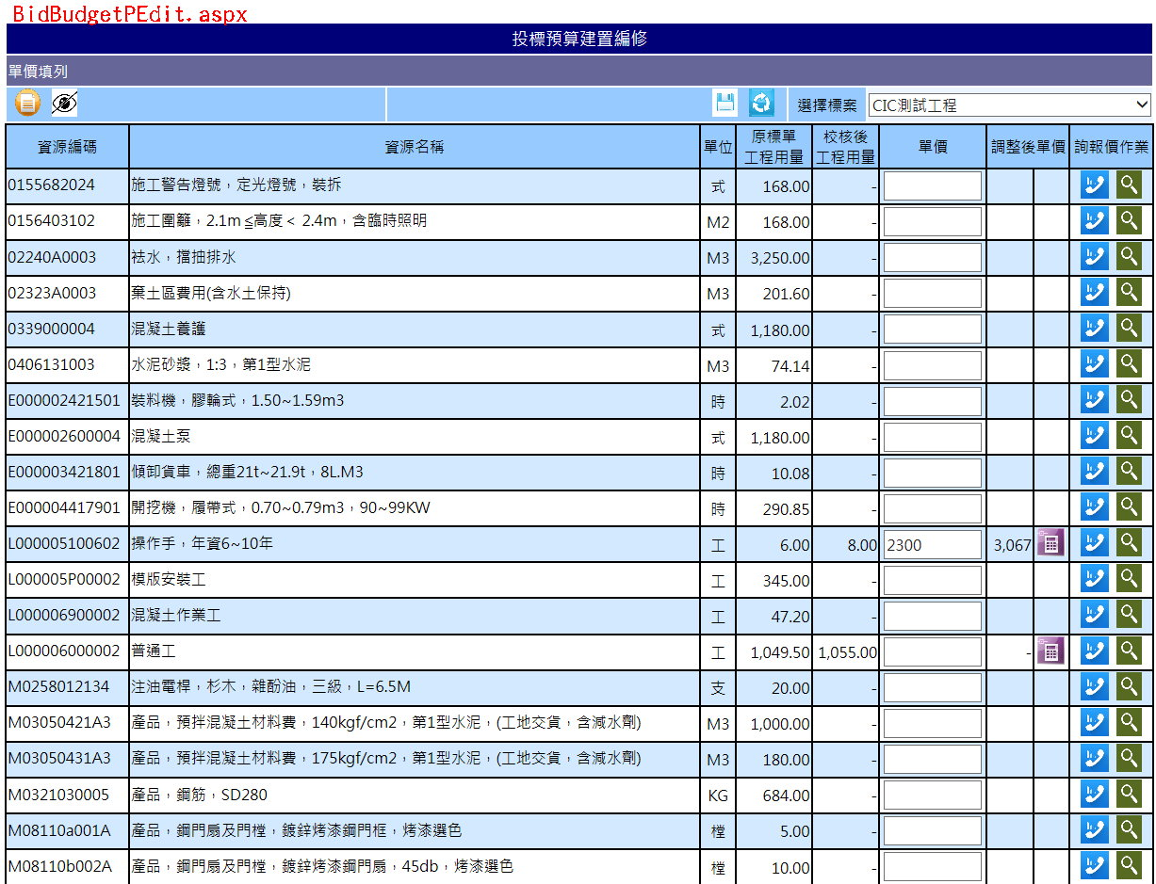

1. 點選切換至BidBudgetPEdit.aspx
2. 內容及功能等同於原投預5(BidBudgetPEdit.aspx)
   * 1. **(前往工項編輯).Click**
3. 點選切換至BidBudgetEdit.aspx
   * 1. **(顯示缺漏項)/(隱藏缺漏項).Click**
4. 顯示****表示目前頁面為顯示缺漏項，****.Tooltip="隱藏缺漏項(目前顯示)"
5. 顯示****表示目前頁面為顯示缺漏項，****.Tooltip="顯示缺漏項(目前隱藏)"
6. 功能等同原投預5(BidBudgetPEdit.aspx)顯示/隱藏缺漏項
   1. **(插補缺漏項).Click**

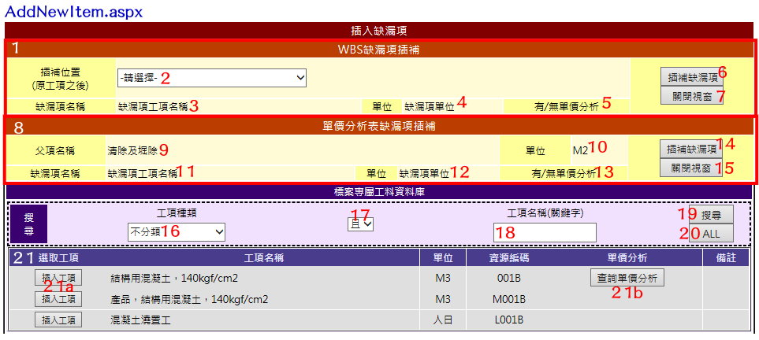

1. 點選開啟AddNewItem.aspx(開新視窗)
2. 內容及功能等同於原投預4(BidBudgetQEdit.aspx)插補缺漏項.Click
   1. **(顯示缺漏項)/(隱藏缺漏項).Click**
3. 顯示****表示目前頁面為顯示缺漏項，****.Tooltip="隱藏缺漏項(目前顯示)"
4. 顯示****表示目前頁面為顯示缺漏項，****.Tooltip="顯示缺漏項(目前隱藏)"
5. 功能等同原投預6(BidBudgetOutput.aspx)顯示/隱藏缺漏項
   1. **(投標預算重新總計).Click**

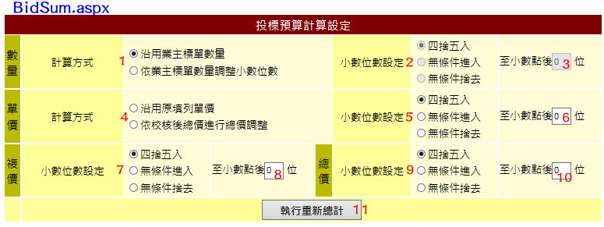

1. 點選切換至BidSum.aspx
2. 內容及功能等同於原投預6(BidBudgetOutput.aspx)投標預算計算.Click
3. 執行重新總計.Click執行原有資料庫動作後再切換回BidBudgetEdit.aspx
   1. **(工項編輯).Click**

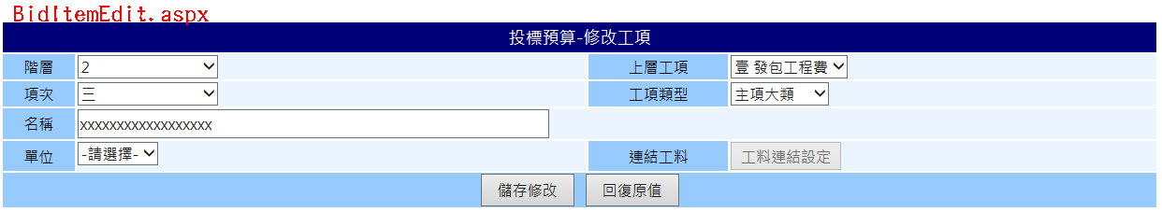

1. 點選切換至BidItemEdit.aspx
2. 將所選工項資料代入各欄位
3. 連結工料.Text=Bid_Library.ItemName Where PriceID=Bid_WBS.PriceID
4. If 工項類型▼.SelectedItem.Text="工作項目"，工料連結設定.Enabled=True，Else工料連結設定.Enabled=False
5. 儲存設定.Click：原有資料庫動作(Insert Into Bid_WBS)後再切換回BidBudgetEdit.aspx
   * 1. **儲存修改.Click**
6. Update From Bid_WBS Where UID=所選工項之UID
7. 切換回BidBudgetEdit.aspx
   * 1. **回復原值.Click**
8. 重新載入BidItemEdit.aspx
   * 1. **工料連結設定.Click**



1. 點選開啟ResourceLink.aspx(開新視窗)
2. 內容及功能等同於原投預3(BidItemEdit.aspx)工料連結設定
3. 連結後自動關閉視窗，並將連結之工料名稱顯示於BidItemEdit.aspx之連結工料.Text
   1. **(儲存變更).Click**
4. 僅針對原標單數量及校核後數量進行儲存
5. 內容及功能等同於原投預3(BidItemAdd.aspx)及原投預4(BidBudgetQEdit.aspx)之儲存修改.Click
   1. **(回復原值).Click**
6. 僅針對原標單數量及校核後數量進行回復
7. 內容及功能等同於原投預3(BidItemAdd.aspx)及原投預4(BidBudgetQEdit.aspx)之回復原值.Click
   1. **(匯出Excel檔).Click**

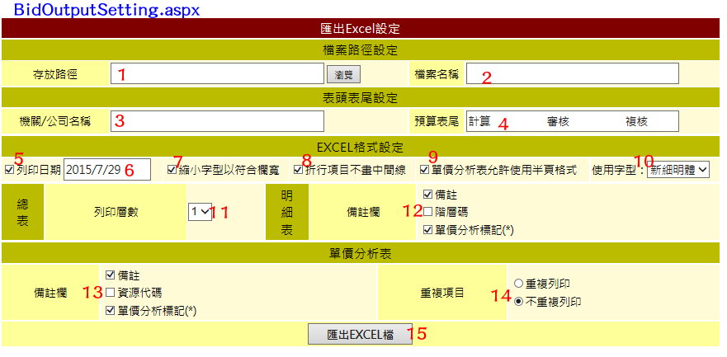

1. 點選切換至BidOutputSetting.aspx
2. 內容及功能等同於原投預6(BidBudgetOutput.aspx)匯出EXCEL.Click
   1. **(匯出PDF檔).Click**
3. 重複2.12匯出Excel檔後讚轉為PDF檔